東寧園訊

雙月號: 2025年4月 編輯設計：彭美芳老師 陳秀春老師

園 長： 劉美玲園長

發行園所：財團法人天主教耶穌會附設東寧幼兒園

園址：新竹縣竹東鎮東寧路一段163號TEL:(03)5962043

網址：<Http://beauti4.topschool.com.tw>

**東寧心 最用心**

園長的話:

**~~嘮叨的技巧~~**

「嘮叨的技巧」也可以稱為「對話的技巧」或「表達的技巧」。通常孩子和父母之間的對話，會與成年人之間的對話呈現出不同的樣貌。這是因為父母通常覺得自己處於比孩子更高的位置，認為孩子是需要接受教育的「對象」，而父母是提供教育的「主體」，因此父母常認為可以單方面發出命令或指示。

這樣一來，當孩子的反應不符合父母的想法或期望時，父母往往會採取強硬的態度。然而，如果能**將孩子視為與自己平等的對話對象**，認為他們是擁有主見和價值觀的獨立個體，那些粗暴的、惡劣的嘮叨就會大大減少。換句話說，對話的方式本質上就會有所不同。

當父母以滋養孩子、智慧且有力的方式進行嘮叨時，他們想傳達的訊息才會悄然**觸及孩子的心靈**。這不會是那種讓孩子數著地板花紋，隨意聽過的嘮叨，而是會讓他們打開心扉，逐步放在心上的嘮叨。這時，孩子就會發生正向積極的變化。

※活動預告:114.5.16親子闖關活動

大班主題~花草對對碰

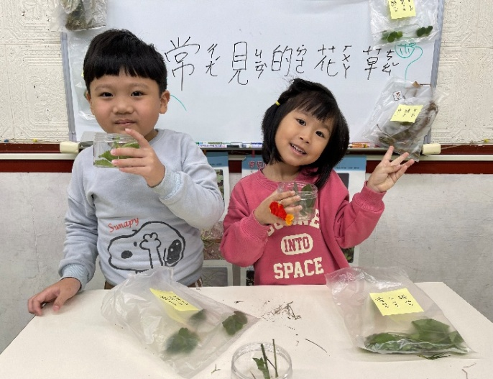這學期，我們將帶領孩子們進入一個充滿驚奇與樂趣的自然探索之旅——「發現身邊的小花草」！您是否曾注意到，家中、公園或幼兒園周圍的角落，總有一些不起眼的小花小草？有些我們能叫出名字，有些似曾相識，甚至有些還能成為孩子們遊戲的道具！其實，在過去，長輩們會利用野花野草作為藥材或食材，而孩子們則會將它們變成遊戲的一部分。然而，隨著時代變遷，孩子們越來越少有機會接觸這些自然界的小生命。

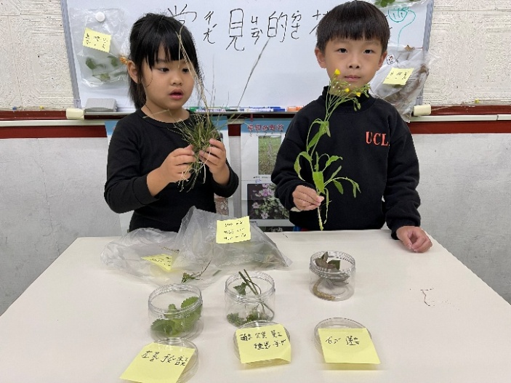★拜訪常見的花草-聞一聞、摸一摸,你發現了什麼?

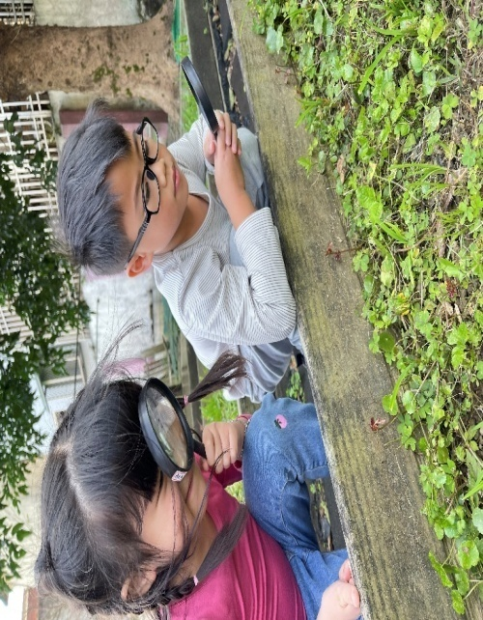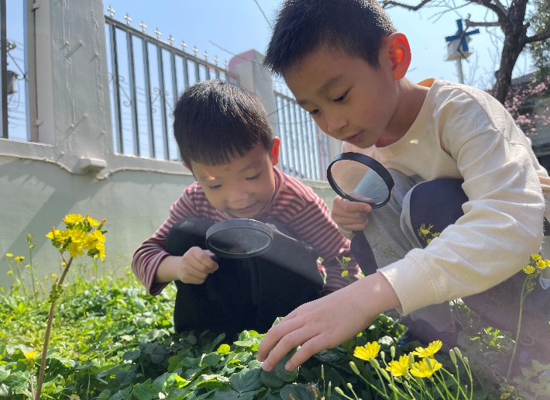因此，我們以這些常見的花草為主題，設計一系列的學習與探索活動，讓孩子透過觀察、觸摸、體驗和遊戲，認識它們的特性與用途，進一步激發對自然的好奇心與關懷。我們將引導孩子從日常環境出發，在學校、社區甚至家裡周圍，尋找這些小花草的蹤跡，並透過故事、藝術創作、遊戲與實地探索，讓學習變得生動有趣。

★期待在這學期，孩子們能在探索中培養出對環境的關懷與愛護，一起用好奇的眼睛，去拜訪這些大自然的小朋友吧！🌿🌼🌱

中班主題~線好好玩

主題緣起~~

在生活中、自然界，甚至是人類或動物身上，常能見到線條紋路。主題開始，透過毛衣的線條發現毛線除了可以織成毛衣之外，還能做成各種藝術創作；再帶領幼兒透過觀察和探索，發現生活中的線條，如：身上的頭髮、眉毛、睫毛、鬍鬚，服飾上的圖案，電器產品的電線，窗簾線，街道上的斑馬線及交通標線等。

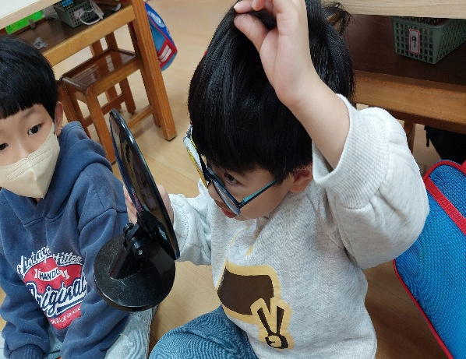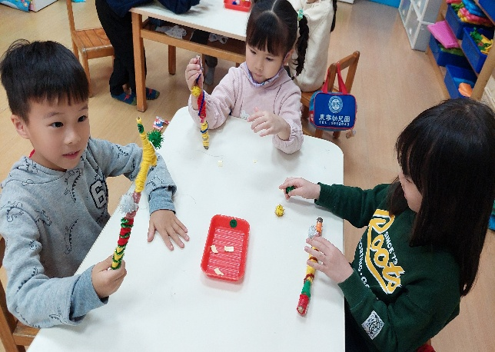

生活中的線~毛線繞哇繞 找一找身上的線~頭髮像線線

另外，自然界中也存在很多線條的事物，如：雨滴、閃電、植物葉片、蔬果的紋路等。毛線其線條本身更有著變化萬千的特性，藉此引發幼兒探索各種繩線藝術的興趣。

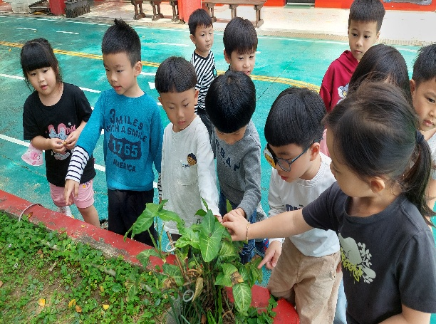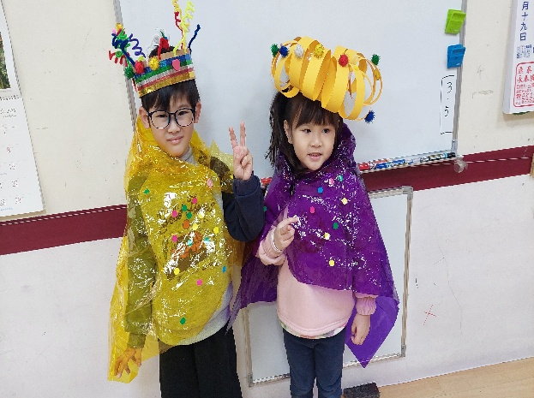

安妮小姐要結婚~我是造型師 探索大自然的線~植物的線條

小班主題~夏日狂歡節

主題緣起~~

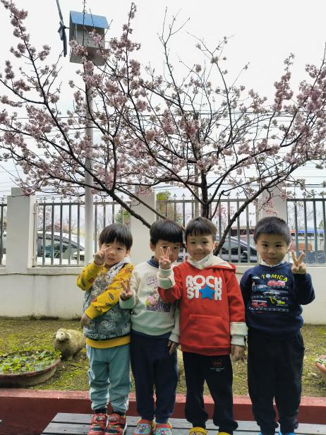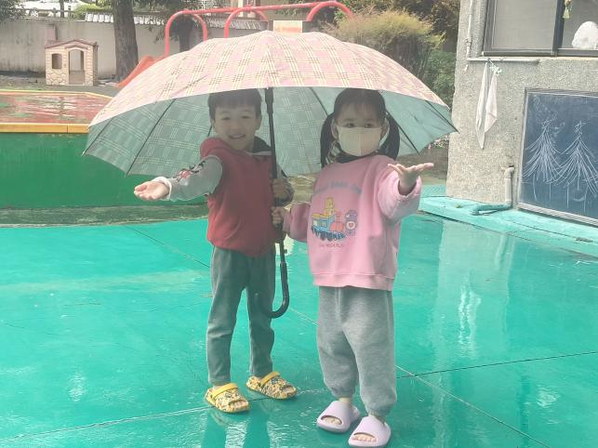夏天最明顯的特色就是高溫多雨，課程從體驗夏天天氣的變化開始，分享自己對夏天天氣變化的感覺，以及從觀察天氣的過程中，發現夏季午後雷陣雨的氣候特徵。接著介紹夏天常見的動、植物，活動過程也帶領幼兒一起戰勝酷夏，體驗各種消暑方法，不論吃的、用的、玩的樣樣俱全。除此之外，為了度過一個健康快樂的夏天，藉由認識疾病、預防疾病的活動，建立幼兒衛生保健的觀念。最後讓幼兒透過夏天的聲音，展現主題學習成果，為主題活動創造美好的回憶。

體驗下雨天

春天的櫻花

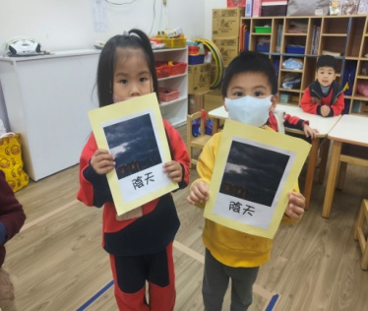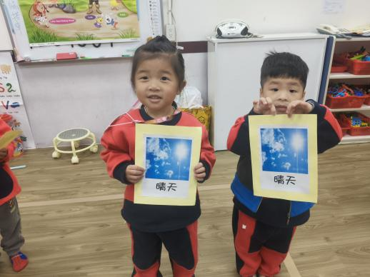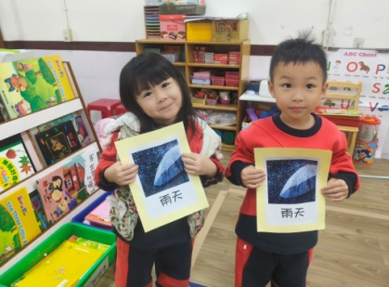

天氣配對遊戲

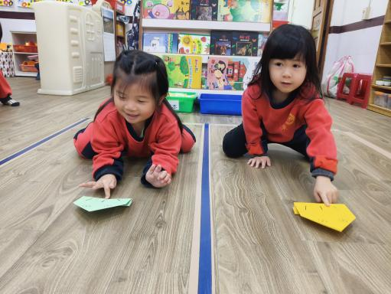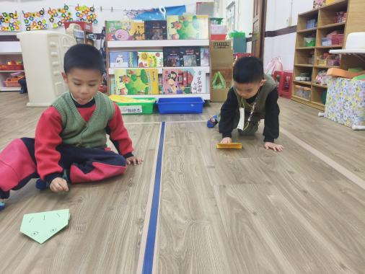

夏日小青蛙比賽跳得遠